红利ETF投资组合策略报告

一、概况
红利是指上市公司将部分利润分配给股东的回馈。红利资产是指持续进行高分红、低估值的资产，包括红利行业及行业内的个股、红利ETF等。红利ETF，是指追踪那些高股息率、分红稳定且具备一定规模和良好流动性的股票所构成的指数的基金。这类ETF的成分股多来自行业的领军企业，主要分布在金融、资源、工业等重要领域，而这些对应的公司通常具备较高的成熟度和稳健的盈利能力。
我司拟对红利ETF进行投资，捕捉红利时代机会；构造红利ETF组合，分散单标的投资风险。总金额不超过500万元，单只ETF不超过200万元。
投资标的 | 红利ETF （510080.SH）  红利低波100ETF（515100.SH）  央企红利ETF（560700.SH）  标普红利ETF（562060.SH）  港股通红利ETF（513530.SH）
投资主体 | 川江投资有限公司
投资通道 | 川江证券账户
投资金额 | 总金额不超过500万元，单只ETF不超过200万元。
交易策略 | 波段交易，波段交易可循环执行
投资期限 | 不超过12个月
退出策略 | （1）非到期退出：宏观基本面和外围出现重大恶化后平仓。  （2）到期退出：按策略执行。

二、投资逻辑

1、内外不稳定因素增加，高景气度行业稀缺，风险偏好降低，红利资产吸引力增加
当前国内宏观经济形势震荡下行，GDP增速来到5%左右台阶，Pmi在荣枯线附近震荡。全球市场受到中美贸易摩擦、政治经济环境问题频繁的影响，不稳定性提高。
在内外不稳定性因素增加，高景气投资机会稀缺的情况下， 市场风险偏好降低。红利行业的上市公司由于发展阶段普遍处于成熟期，行业成熟，供给格局稳定，经营稳健，盈利能力优异，抗风险能力较强，现金流充裕，对市场吸引力显著增加。

2、红利资产具有抗风险的特点，可作为大盘对冲工具
红利行业上市公司一般为传统行业，市值较大、估值较低、股价弹性低，在行情普遍向好的阶段，红利资产表现并不突出，不太会出现极端牛股；但在行情震荡走低的阶段，红利指数跌幅明显小于大盘跌幅，可将红利资产作为大盘择时的对冲工具。
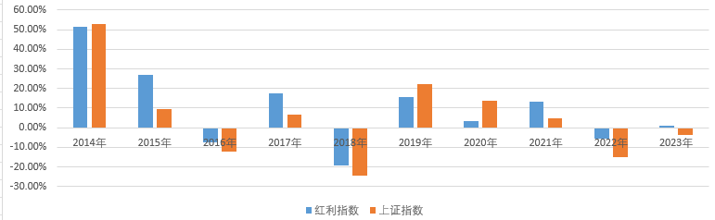
对比中证红利指数跟中证1000、国证2000在不同周期内的涨跌幅，在市场风格偏成长的时期，红利表现不及中小盘股；但在市场风格偏价值时，具有显著的超额收益。
 | 2021/3/9 | 2021/12/1 | 2022/4/26 | 2022/8/18 | 2022/12/23 | 2023/4/19 | 2024/2/6 | 2024/3/15
中证1000 | -17.52% | 27.31% | -34.61% | 35.35% | -15.94% | 12.59% | -34.37% | 29.41%
国证2000 | -15.85% | 32.79% | -30.59% | 34.47% | -14.06% | 11.30% | -33.70% | 31.23%
中证红利 | 3.40% | 7.21% | -5.50% | 2.27% | -2.43% | 9.78% | -4.47% | 6.97%

3、分红能力和分红意愿提高，长期看红利仍具有投资价值
当前我国大部分行业已进入成熟期，企业盈利稳定性提升；作为红利资产最重要的组成部分国央企在今年政策的刺激下，盈利能力进一步增强。同时近期政策密集推出，加强对上市公司分红的刺激，市场分红意愿逐步提高。
整体红利指数处于较低估值水平，短期看虽然拥挤度已处于较高水平，但长期来讲受益于红利资产价值提升以及红利属性提升，红利仍具有投资价值。

三、红利本质
红利策略是以股息率为核心指标的稳健投资策略。股息率=公司（行业）的总分红/公司（行业）的总市值=每股股息/每股股价=（每股收益×分红率）/每股价格=分红率/市盈率，从公式可以看出，股息率是分红率除以市盈率，即估值（市盈率）、分红意愿（分红率），进一步细化，即影响股息率的有三个维度：公司的盈利能力、分红意愿、估值水平。
当前A股红利指数成分上市公司盈利能力逐步增强，整体分红意愿提高，大部分行业处于估值低位，红利资产性价比进一步提升。

3.1盈利能力
截至2024年3月，中证红利指数成分股中有47%、上证红利指数60%的成分股为地方、国务院或其他国有资产管理机构控制，地方或中央国企是红利资产的主要组成部分。2023年以来，随着国企改革的推进、治理结构的改善，国企盈利能力不断增强；监管机构及相关部委先后提出“中国特色估值体系”，国企的估值不断被重构；2024年以来，央国企市值管理纳入企业负责人考核指标，将引导国企价值不断提升，红利资产吸引力进一步增强。
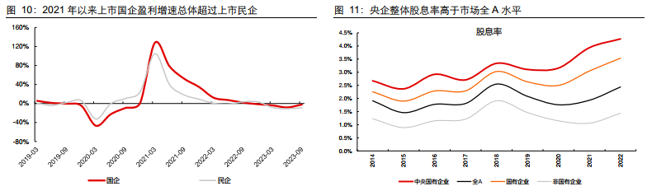
从行业情况来看，至2010年以来，同时满足盈利能力和净利润同比增速方差较小即盈利能力稳定，盈利能力和净利润年均同比增速高于10%的有以下行业。
申万二级行业 | 方差 |  | 同比增速
 | 营业收入 | 净利润 | 营业收入 | 净利润
调味发酵品Ⅱ | 0.06 | 0.15 | 11.91% | 15.42%
医药商业 | 0.10 | 0.12 | 15.70% | 12.48%
电网设备 | 0.11 | 0.14 | 12.32% | 13.59%
环保设备Ⅱ | 0.11 | 0.26 | 12.57% | 26.48%
文娱用品 | 0.14 | 0.11 | 15.77% | 10.88%
饮料乳品 | 0.16 | 0.15 | 11.07% | 14.70%
基础建设 | 0.17 | 0.11 | 10.39% | 10.65%
通信设备 | 0.18 | 0.26 | 10.94% | 26.37%
保险Ⅱ | 0.19 | 0.13 | 11.38% | 12.72%
军工电子Ⅱ | 0.20 | 0.15 | 14.54% | 15.49%
小家电 | 0.20 | 0.21 | 12.55% | 21.10%
化妆品 | 0.20 | 0.11 | 14.07% | 11.07%
多元金融 | 0.20 | 1.20 | 11.68% | 119.56%
中药Ⅱ | 0.21 | 3.04 | 12.25% | 304.42%
家居用品 | 0.21 | 0.13 | 14.26% | 12.86%
医疗服务 | 0.21 | 0.51 | 18.93% | 51.30%
房屋建设Ⅱ | 0.22 | 0.17 | 16.17% | 17.15%
专业工程 | 0.22 | 2.55 | 10.64% | 255.30%
照明设备Ⅱ | 0.27 | 0.16 | 11.26% | 15.84%
工程咨询服务Ⅱ | 0.28 | 0.20 | 14.76% | 20.19%
塑料 | 0.28 | 0.18 | 13.44% | 17.76%

3.2分红意愿
2023年下半年以来，监管部门推出多项措施，包括对再融资增加限定条件，鼓励上市公司分红、回购、大股东减持新规等，促进上市公司加大分红力度。近日，证监会发布《上市公司监管指引第3号——上市公司现金分红》，以及《关于修改〈上市公司章程指引〉的决定》，进一步健全上市公司常态化分红机制，进一步明确现金分红导向，推动提高分红水平，提高投资者回报水平。
从2012年到2022年10年来，可以看到，A股上市公司分红比例逐渐提高，2022年A股有65.17%的上市公司进行分红，上市公司分红意愿逐渐提升。
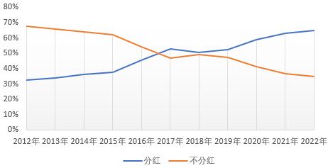
从行业来看，金融行业保险、银行分红比例较高，但分红率较低；厨卫电器连续三年行业平均分红率处于全市场前列，2021年平均分红比例超过100%，主要是奥普家居分红比例超过700%导致。此外从分红率和分红比例的双重因素来看，房地产、食品饮料、交通运输、煤炭行业也有较强的分红意愿。
申万二级行业 | 2020年 | 2021年 | 2022年 | 三年平均分红比例
保险Ⅱ | 27.68% | 27.33% | 60.80% | 100.00%
国有大型银行Ⅱ | 30.04% | 30.04% | 30.02% | 100.00%
厨卫电器 | 52.36% | 127.26% | 65.22% | 96.30%
股份制银行Ⅱ | 25.09% | 24.21% | 24.89% | 96.30%
房屋建设Ⅱ | 22.37% | 20.64% | 21.73% | 95.83%
城商行Ⅱ | 28.05% | 27.45% | 26.73% | 92.16%
农商行Ⅱ | 29.23% | 24.75% | 23.85% | 90.00%
休闲食品 | 50.53% | 57.40% | 52.76% | 85.71%
证券Ⅱ | 35.20% | 30.82% | 48.41% | 85.33%
动物保健Ⅱ | 44.91% | 42.96% | 69.17% | 84.62%
白酒Ⅱ | 43.97% | 43.56% | 51.33% | 81.67%
电机Ⅱ | 51.63% | 34.59% | 36.55% | 81.67%
出版 | 41.58% | 40.93% | 46.31% | 79.31%
铁路公路 | 45.73% | 40.08% | 33.83% | 78.43%
航运港口 | 38.02% | 32.48% | 31.05% | 78.10%
特钢Ⅱ | 51.59% | 40.34% | 35.90% | 76.92%
专业连锁Ⅱ | 48.87% | 41.89% | 50.59% | 76.19%
航天装备Ⅱ | 28.65% | 33.03% | 35.88% | 75.00%
医药商业 | 28.78% | 32.40% | 33.82% | 75.00%
食品加工 | 40.16% | 39.86% | 36.79% | 74.67%
煤炭开采 | 50.39% | 46.82% | 43.94% | 74.44%
水泥 | 27.77% | 43.97% | 43.92% | 73.61%
调味发酵品Ⅱ | 48.78% | 43.40% | 54.00% | 73.33%
燃气Ⅱ | 52.66% | 42.88% | 37.17% | 73.12%
医疗器械 | 33.19% | 34.93% | 35.00% | 73.12%
工程咨询服务Ⅱ | 41.82% | 33.85% | 50.60% | 73.05%
物流 | 30.92% | 33.82% | 33.44% | 72.46%
元件 | 34.04% | 33.33% | 34.95% | 71.43%
注：1、分红率为当年现金分红总额/当年归母净利润，分红比例为当年行业内实施分红的公司数量/总数。2、橘色、黄色、蓝色为当年分红率在市场的前15%、40%、70%。

3.3估值
从申万二级行业近10年的PE、PB估值的标准差来看，以下行业的估值处于长期稳定状态，红利ETF也多投资于下列行业。
申万二级行业 | PE | PB
铁路公路 | 3.19 | 0.29
股份制银行Ⅱ | 1.19 | 0.31
城商行Ⅱ | 1.68 | 0.32
电力 | 4.01 | 0.32
房屋建设Ⅱ | 2.37 | 0.32
国有大型银行Ⅱ | 1.17 | 0.33
炼化及贸易 | 8.45 | 0.36
乘用车 | 9.23 | 0.48
航运港口 | 8.42 | 0.48
商用车 | 6.78 | 0.49
基础建设 | 4.67 | 0.50
保险Ⅱ | 5.45 | 0.52
房地产开发 | 4.35 | 0.54
水泥 | 5.10 | 0.55
专业工程 | 5.33 | 0.56
纺织制造 | 6.74 | 0.57
黑色家电 | 6.32 | 0.59
汽车零部件 | 6.92 | 0.64
煤炭开采 | 6.38 | 0.64

从行业来看，通常市场认为的红利行业银行、基础建设、房地产开发、水泥、钢铁、建筑施工、港口航运等板块估值（PB）的绝对值和百分位都较低，公路铁路、石油天然气、煤炭、船舶与海洋板块虽然PB绝对值不高，但估值百分位已处于历史较高水平。
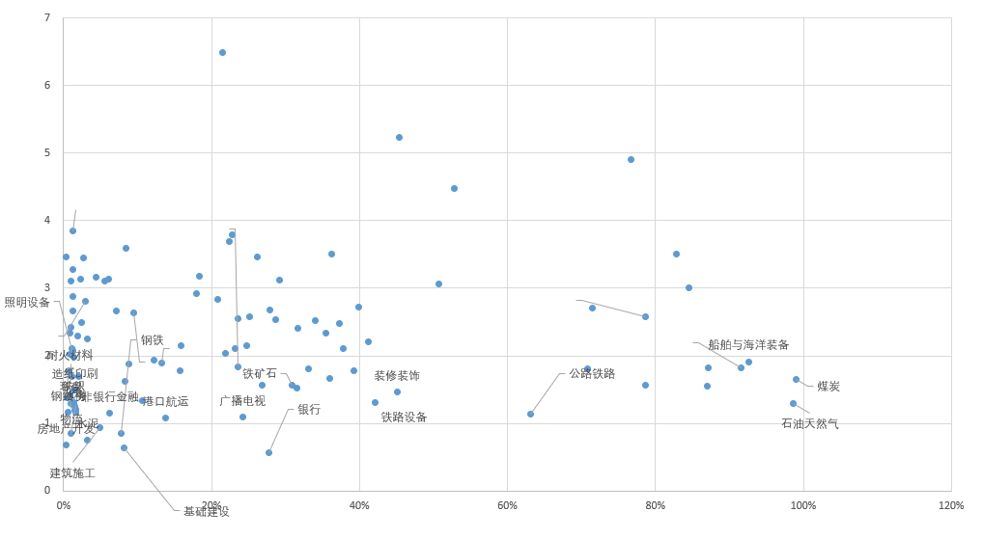

四、布局思路

4.1总仓位布局思路：宏观环境与市场风格
总仓位主要根据市场风格与宏观环境调整。
可以看到，在市场偏向成长时，红利指数走低；在市场风格偏向价值时，红利表现较较好。所以如当前市场风格偏向成长，那么则减少红利ETF仓位；如果市场风格偏向价值，并处于调整周期，则可加大对红利ETF的投资。
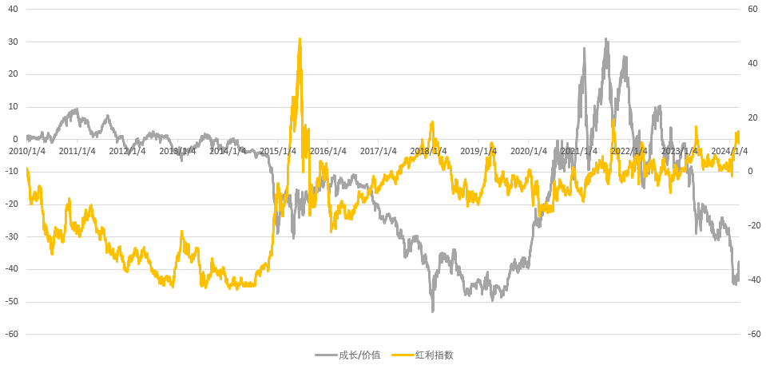
市场风格很大一方面由宏观环境决定，另一方面也取决于是否有成长性行业的投资机会。当前我国处于房地产下行、新旧动能转换的平台期，经济数据持续低迷。PMI反应经济景气程度，与红利指数多为负向变动，当PMI下滑时，宏观经济预期下行，市场对红利ETF偏好上行。2023年3月以来，PMI震荡下行，当前PMI仍在荣枯线附近波动。从PMI数据来看，2024年1月份，我国制造业PMI为49.2%，较上月小幅回升0.2个百分点，但自2023年9月短暂位于临界点之上以来，已连续四个月位于收缩区间，经济修复动能有待提振。
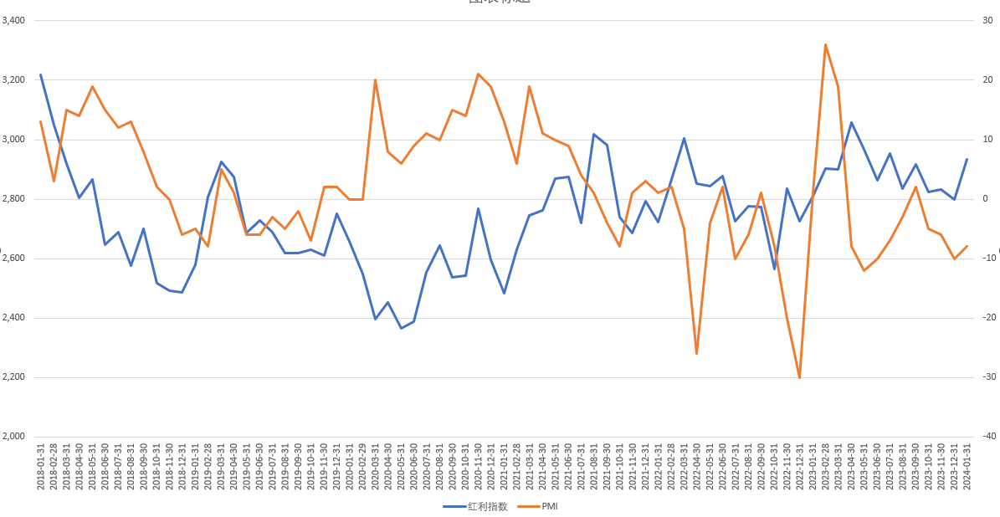
从海外情况来看，美元加息周期后，全球资金流动性较为紧张；在中美大国博弈、全球政治经济风险增加压力下，全球经济不稳定因素增多，市场风险偏好进一步降低。内外不确定增加，使得市场风险偏好降低，风格向价值转移。
同时从行业层面看，当前宏观经济处于震荡复苏阶段，经济转型尚未完成，正在寻找新的动能支撑。从2023年3季度业绩情况来看，大部分行业营收增速、利润增速均处于停滞乃至下降水平，高景气度行业数量及投资机会显著下降。
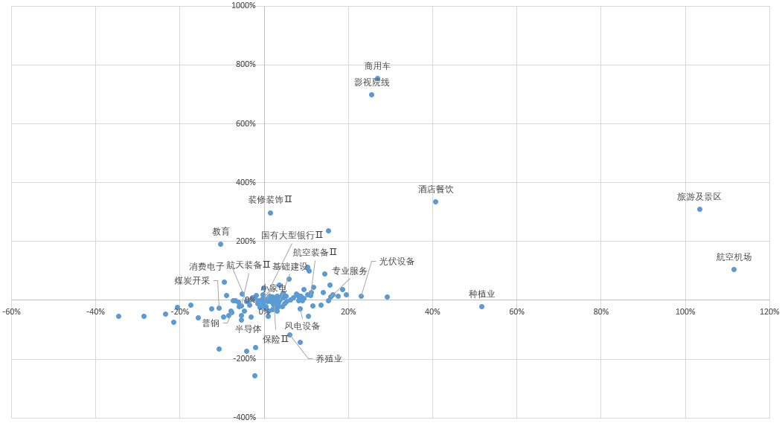
从行业周期来讲，红利资产所处的行业大多处于成熟期，能够更好的抵御市场波动。行业经过激烈角逐，已筛选出优质企业，行业供给格局较为稳定；企业盈利能力稳定、现金流充裕；同时行业资本拓张力度较成长性行业较低，企业盈利能更多的分配给股东，作为短久期资产，能够使得投资人获得即期收益。在成长性相对稀缺、市场风险偏好降低、资金相对谨慎的环境下，红利行业更容易获得投资人的偏好。
无风险收益率下行，红利资产吸引力增加。国内处于降息周期，十年国债收益率在2018年后明显进入下台阶趋势；2024年初起银行再次调降定期存款利率，为货币政策打开空间，无风险利率有望继续下行。
反观股息率，2018年后一直处于上升阶段，虽然从2023年后红利资产价格上升导致股息率较高点回落，但由于红利资产的吸引力提升，目前又回升到10年内较高水平。截至2024年2月28日，中证红利股息率为4.27%，绝对水平从大类资产比较来看仍然有吸引力。
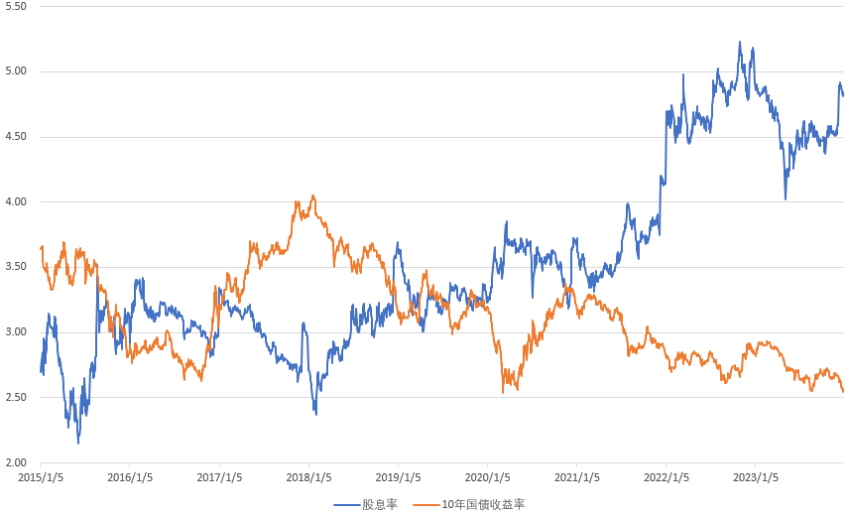
红利指数与10年期国债收益率多呈现反向关系，特别是在2023年4月份以来，红利指数和国债收益率出现明显的负向变化，因此观察无风险利率的变化情况可以帮助我们判断红利指数走向。
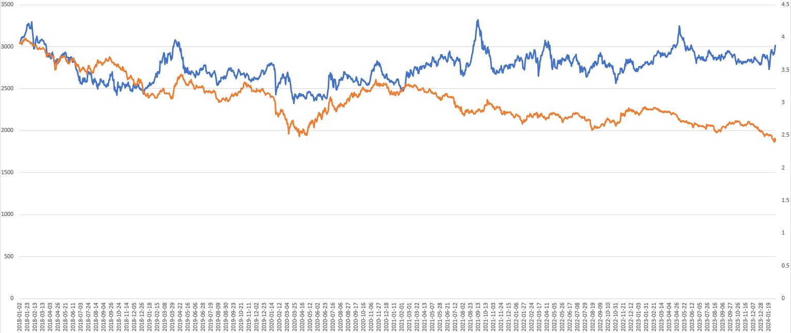
鉴于红利ETF的价值属性，以及过往的历史表现，我们认为红利ETF主要应在宏观经济弱势、市场风格偏价值的时候参与布局。根据上述分析，在宏观层面上可以关注PMI、十年期国债收益率、社融数据等指标，在PMI下滑、十年期国债利率下行周期、社融数据下滑时点，都可以作为参与红利ETF投资的时点。

4.2组合内布局思路
红利ETF虽然从本质上来讲，都是对高股息的红利资产投资，但因为主要表的指数样本、侧重的方向、所处的市场不同，可能会在某些时候产生不一样的走势。
近年来港股流动性大幅弱于A股，估值不断触底，相较于A股估值具有较高的性价比。在A股市场处于情绪、估值高位，而港股通红利ETF没有产生高溢价时，可以暂时将A股仓位降低，增加港股通红利ETF配置。
在国央企重要性进一步提升的当下，当市场再次聚焦于“中特估”概念时，可以在组合内增加央企红利ETF的配置，把握市场热点。
在市场风险偏好极低的时候，可能对于估值更加稳定、波动率更低的红利低波资产或者是对盈利要求更加严格的标普红利ETF更加青睐。
根据不同的市场风格、环境，及时对组合内的ETF配置调整。

五、投资标的
2023年以来，市场震荡调整，红利ETF数量增长明显。截至到2024年2月19日，市场内共有27只红利ETF，其中2023年后发行13只，覆盖A股、港股，总体规模合计400亿元。根据目前市场上27只红利ETF的持仓结构来看，红利ETF持有比例最高的是金融、化石能源、交通运输、钢铁板块，此外地产、食品饮料、家电、文化传媒、交运设备等板块也具有一定持仓。
为了丰富资产组合，配置多元的投资标的。我们根据ETF的投资策略、标的指数编制规则及规模大小、交易活跃情况等因素，选取以下五只ETF为主要投资标的。
代码 | 名称 | 上市日期 | 规模 | 年均换手率 | 年振幅 | 管理人
515100 | 红利低波100ETF | 2020-07-03 | 50.86 | 6.45% | 44.03% | 景顺长城基金
515080 | 中证红利ETF | 2019-12-27 | 43.65 | 6.07% | 17.59% | 招商基金
560700 | 央企红利50ETF | 2023-06-06 | 9.97 | 3.45% | 17.21% | 广发基金
562060 | 标普红利ETF | 2023-12-28 | 4.89 | 0.26% | 1.40% | 华宝基金
513530 | 港股通红利ETF | 2022-04-25 | 1.26 | 26.75% | 20.87% | 华泰柏瑞基金
可以看到，受到配置行业、投资策略、市场流动性等因素的影响，各个红利策略之间涨跌幅也具有一定的分化。
代码 | 名称 | 2024Q1 | 2023Q4 | 2023Q3 | 2023Q2 | 2023Q1
515100 | 红利低波100ETF | 3.69% | -3.53% | 4.03% | 3.93% | 9.93%
515080 | 中证红利ETF | 8.08% | -4.78% | 4.68% | 1.06% | 5.80%
560700 | 央企红利50ETF | 7.56% | -6.66% | -1.40% | -0.89% | -
562060 | 标普红利ETF | 7.65% | - | - | - | -
513530 | 港股通红利ETF | 5.87% | -2.91% | 0.80% | 4.58% | 6.43%

5.1中证红利ETF

1、基本信息
基金全称 | 招商中证红利交易型开放式指数证券投资基金
基金简称 | 中证红利ETF | 基金代码 |  | 515080
基金管理人 | 招商基金管理有限公司 | 基金经理 |  | 王平、刘重杰
标的指数 | 中证红利指数 | 指数代码 |  | 000922.SH
费率结构 | 管理费率 | 0.20%
 | 托管费率 | 0.10%
 | 认购费率 | 认购金额:M | 费率
 |  | M<50万 | 1%
 |  | 50万≤M<100万 | 0.50%
 |  | M>100万 | 1000元/笔

2、投资范围和策略
基金主要投资于标的指数成份券和备选成份券，投资于标的指数成份券和备选成份券的资产比例不低于基金资产净值的 90%，且不低于非现金基金资产的 80%。主要采取完全复制法，即完全按照标的指数的成份券组成及其权重构建基金股票投资组合，并根据标的指数成份券及其权重的变动进行相应调整。但在因特殊情形导致基金无法完全投资于标的指数成份券时，基金管理人可采取包括成份券替代策略在内的其他指数投资技术适当调整基金投资组合，以达到紧密跟踪标的指数的目的，力争将日均跟踪偏离度的绝对值控制在 0.2%以内，年化跟踪误差控制在 2%以内。

3、仓位配置
2023年4季报中披露，基金主要配置以下行业、个股：
行业 |  |  | 个股
行业名称 | 持仓市值(万) | 占基金净值比(%) | 品种简称 | 持仓市值(元) | 占基金净值比(%)
煤炭开采 | 35,039.33 | 8.03 | 陕西煤业 | 373.06 | 1.79
航运港口 | 7,103.59 | 1.63 | 中国神华 | 243.55 | 1.75
炼化及贸易 | 6,348.56 | 1.45 | 唐山港 | 2,029.60 | 1.63
物流 | 6,279.62 | 1.44 | 山煤国际 | 395.73 | 1.59
普钢 | 6,276.43 | 1.44 | 恒源煤电 | 594.71 | 1.52
化学原料 | 6,048.29 | 1.39 | 中国石化 | 1,137.73 | 1.46
航空装备Ⅱ | 9.08 | 0 | 厦门国贸 | 900.95 | 1.44
电子化学品Ⅱ | 8.64 | 0 | 南钢股份 | 1,696.33 | 1.44
玻璃玻纤 | 4.33 | 0 | 潞安环能 | 276.16 | 1.39
电池 | 3.55 | 0 | 鲁西化工 | 603.02 | 1.39
合计 | 67,121.41 | 15.38 |  | 8,250.84 | 15.42

4、业绩比较基准与表现
业绩比较基准为中证红利指数，样本空间为满足以下条件的沪深 A 股和红筹企业发行的存托凭证：（1）过去一年日均总市值排名在前 80%；（2）过去一年日均成交金额排名在前 80%；（3）过去三年连续现金分红且过去三年股利支付率的均值和过去一年股利支付率均大于 0 且小于 1。样本空间内证券，按照过去三年平均现金股息率由高到低排名，选取排名靠前的 100 只上市公司证券作为指数样本，每年调增一次。
从业绩表现来看，中证红利ETF基金在成立以来相较于基准指数有较高的超额收益，但最近三年来，超额收益有所下降。
阶段 | 份额净值增长率 | 业绩比较基准收益率 | 差值
过去三个月 | -4.69% | -3.71% | -0.98%
过去六个月 | -0.61% | -2.03% | 1.42%
过去一年 | 5.21% | 0.89% | 4.32%
过去三年 | 28.47% | 8.14% | 20.33%
自基金合同生效起至今 | 66.14% | 18.19% | 47.95%

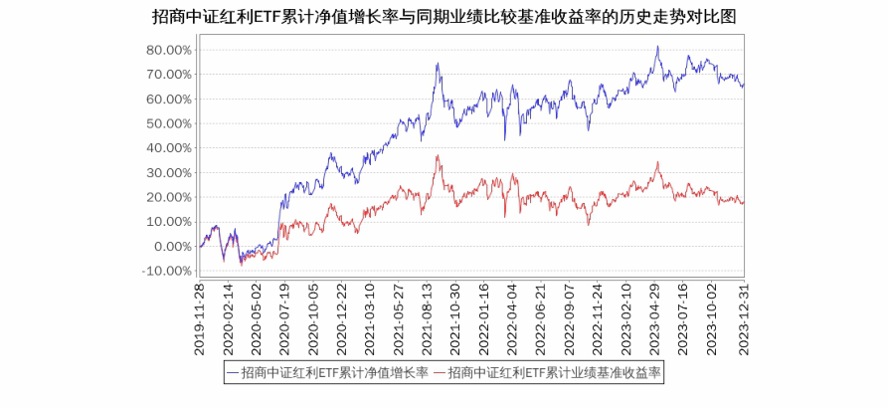

5、主要逻辑
中证红利ETF是最主流的红利ETF，规模较大、日均成交额较高、换手率较高，可作为红利组合的基础投资品种。

5.2红利低波100ETF

1、基础信息
基金全称 | 景顺长城中证红利低波动100交易型开放式指数证券投资基金
基金简称 | 红利低波100ETF | 基金代码 |  | 515100
基金管理人 | 景顺长城基金管理有限公司 | 基金经理 |  | 郑天行、龚丽丽
标的指数 | 红利低波100 | 指数代码 |  | 930955.CSI
费率结构 | 管理费率 | 0.50%
 | 托管费率 | 0.10%
 | 认购费率 | 认购金额:M | 费率
 |  | M<50万 | 0.08%
 |  | 50万≤M<100万 | 0.05%
 |  | M>100万 | 500元/笔

2、基金投资
基金投资范围主要为标的指数成份股及备选成份股，投资于标的指数成份股及备选成份股的比例不低于基金资产净值的 90%，且不低于非现金基金资产的 80％。
基金以中证红利低波动 100 指数为标的指数，采用完全复制法，即以完全按照标的指数成份股组成及其权重构建基金股票投资组合为原则，进行被动式指数化投资。股票在投资组合中的权重原则上根据标的指数成份股及其权重的变动而进行相应调整。力争使日均跟踪偏离度的绝对值不超过 0.2%，年化跟踪误差不超过 2%。

3、仓位配置
2023年4季报中披露，基金主要配置以下行业、个股，基本属于上文提到的分红能力、分红意愿较高的行业：
行业 |  |  |  | 个股
行业名称 | 持仓市值(万) | 占基金净值比(%) | 占股票市值比(%) | 品种简称 | 持仓市值(元) | 占基金净值比(%) | 占股票市值比(%)
煤炭开采 | 17,266.45 | 3.39 | 3.48 | 雅戈尔 | 14,353.43 | 2.82 | 2.89
服装家纺 | 14,353.43 | 2.82 | 2.89 | 双汇发展 | 11,304.76 | 2.22 | 2.28
食品加工 | 11,304.76 | 2.22 | 2.28 | 大秦铁路 | 9,973.30 | 1.96 | 2.01
铁路公路 | 9,973.30 | 1.96 | 2.01 | 嘉化能源 | 9,842.16 | 1.94 | 1.98
化学制品 | 9,842.16 | 1.94 | 1.98 | 开滦股份 | 9,002.18 | 1.77 | 1.81
冶钢原料 | 8,328.87 | 1.64 | 1.68 | 鄂尔多斯 | 8,328.87 | 1.64 | 1.68
房地产开发 | 7,828.46 | 1.54 | 1.58 | 中国神华 | 8,264.27 | 1.62 | 1.66
普钢 | 7,784.47 | 1.53 | 1.57 | 南京高科 | 7,828.46 | 1.54 | 1.58
特钢Ⅱ | 7,526.37 | 1.48 | 1.52 | 南钢股份 | 7,784.47 | 1.53 | 1.57
电子化学品Ⅱ | 7.55 | 0.00 | 0.00 | 太钢不锈 | 7,526.37 | 1.48 | 1.52
合计 | 94,226.99 | 18.53 | 18.97 | 合计 | 94,208.28 | 18.52 | 18.97

4、业绩比较基准与业绩表现
基金的业绩比较基准为中证红利低波动 100 指数收益率。指数的样本空间位同中证全指指数的样本空间，选样方法为：
（1）对样本空间内证券按照过去一年的日均成交金额由高到低排名，剔除 排名后 20%的证券；
（2）选取过去三年连续现金分红且每年现金股息率均大于 0 的证券；
（3）对（2）中剩余证券，计算每只证券的股息率和过去一年波动率，其中 股息率的计算方法如下：
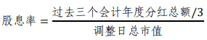
（4）对（3）中证券，首先按照股息率进行降序排名，选取排名靠前的 300 只证券；再根据过去一年波动率升序排名，选取排名靠前的 100 只证券作为指数样本。
基金自成立以来较业绩比较基准指数有较高的超额收益，但近来三个月超额收益有所减小。
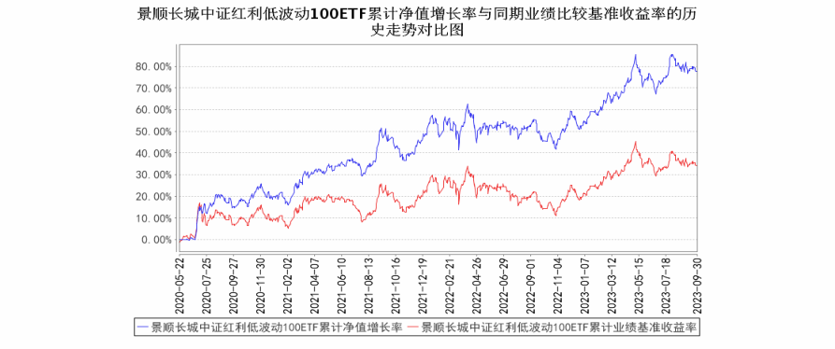
阶段 | 净值增长率 | 业绩比较基准收益率 | 差值
过去三个月 | -3.46% | -3.16% | -0.30%
过去六个月 | -0.03% | -1.41% | 1.38%
过去一年 | 12.55% | 8.74% | 3.81%
过去三年 | 43.20% | 19.00% | 24.20%
自基金合同生效起至今 | 71.54% | 30.06% | 41.48%

5、主要逻辑
红利低波的选股规则主要关注两个方面，一是红利，要求持续分红且股息率较高；二是低波，要求股票收益率波动较小。红利和低波两个指标作为抗风险因素，使得红利低波品种成为近两年在波动市场中红利策略里面表现最好的品种。

5.3央企红利50ETF

1、基本情况
基金全称 | 广发中证国新央企股东回报交易型开放式指数证券投资基金
基金简称 | 央企红利50ETF | 基金代码 |  |  | 560700
基金管理人 | 广发基金管理有限公司 | 基金经理 |  | 罗国庆
标的指数 | 中证国新央企股东回报指数 | 指数代码 |  | 932039.CSI
费率结构 | 管理费率 | 0.50%
 | 托管费率 | 0.05%
 | 认购费率 | 认购金额:M | 费率
 |  | M<50万 | 0.80%
 |  | 50万≤M<100万 | 0.40%
 |  | M>100万 | 1000元/笔

2、投资范围和策略
主要投资于标的指的成份股、备选成份股（含存托凭证）。在建仓完成后，投资于标的指数成份股、备选成份股（含存托凭证）的比例不低于基金资产净值的 90%且不低于非现金基金资产的 80%，股指期货、股票期权及其他金融工具的投资比例依照法律法规或监管机构的规定执行。
投资策略：主要采取完全复制法，即按照标的指数的成份股的构成及其权重构建指数化投资组合，并根据标的指数成份股及其权重的变动进行相应的调整。本基金投资于标的指数成份股、备选成份股（含存托凭证）的比例不低于基金资产净值的 90%且不低于非现金基金资产的 80%。

3、仓位配置
2023年4季报中披露，基金主要配置以下行业、个股：
行业 |  |  | 个股
名称 | 持仓市值(万) | 占基金净值比(%) | 简称 | 持仓市值(万) | 占基金净值比(%)
普钢 | 8,628.42 | 8.65 | 中国神华 | 4,842.89 | 4.86
炼化及贸易 | 6,668.56 | 6.69 | 中国石化 | 4,134.43 | 4.14
煤炭开采 | 4,842.89 | 4.86 | 鲁西化工 | 3,853.13 | 3.86
化学原料 | 3,853.13 | 3.86 | 宝钢股份 | 3,481.80 | 3.49
中药Ⅱ | 2,706.67 | 2.71 | 新钢股份 | 2,747.33 | 2.75
房屋建设Ⅱ | 2,402.35 | 2.41 | 江中药业 | 2,706.67 | 2.71
特钢Ⅱ | 2,332.78 | 2.34 | 中国石油 | 2,534.13 | 2.54
合计 | 67,121.41 | 15.38 | 中国建筑 | 2,402.35 | 2.41
 |  |  | 马钢股份 | 2,399.29 | 2.41
 |  |  | 太钢不锈 | 2,332.78 | 2.34
 |  |  | 合计 | 31,434.80 | 31.51

4、业绩比较基准与表现
业绩比较基准为中证国新央企股东回报指数。指数样本空间为：（1）属于国资委央企名录，以及实际控制权或第一大股东归属于国务院国资委的上市公司证券；（2）过去一年日均总市值排名在前 80%；（3）过去一年日均成交金额排名在前 80%。对样本空间内证券按照过去三年平均现金分红和回购总额占总市值比率由高到低排名，选取排名前 50 的证券作为指数样本。
由于2023年1季度中特估概念涨幅较高，1季度后中特估概念处于回调状态。故基金从2季度上市后，净值缩小，但相较于指数仍具有一定的超额收益。
阶段 | 净值增长率 | 业绩比较基准收益率 | 差值
过去三个月 | -6.92% | -7.07% | 0.15%
过去六个月 | -8.44% | -10.06% | 1.62%
自基金合同生效起至今 | -8.33% | -10.05% | 1.72%
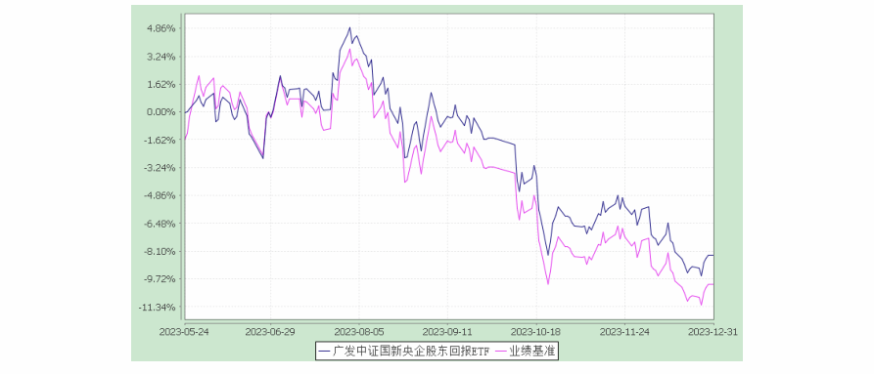

5、主要逻辑
当前宏观经济弱势震荡，国央企作为经济支柱，具有承担历史使命的重要责任。近年以来，央企改革紧密进行，中央对于央企的管理能力要求越发提高。国央企竞争力进一步增强，盈利能力和市值有望进一步提升。央企红利ETF标的指数成分股为市值较大、交易较活跃的上市央企，是央企的中坚力量，能够紧密跟随央企改革、“中特估”等行情，把握国央企发展的历史性机会。

5.4标普红利ETF

1、基本情况
基金全称 | 华宝标普中国A股红利机会交易型开放式指数证券投资基金
基金简称 | 标普红利ETF | 基金代码 |  |  | 562060
基金管理人 | 广发基金管理有限公司 | 基金经理 |  | 胡洁
标的指数 | 标普中国A股红利机会指数 | 指数代码 |  | CSPSADRP.MSCI
费率结构 | 管理费率 | 0.50%
 | 托管费率 | 0.10%
 | 认购费率 | 认购金额:M | 费率
 |  | M<50万 | 0.80%
 |  | 50万≤M<100万 | 0.50%
 |  | M>100万 | 1000元/笔

2、投资策略和范围
主要采取完全复制法，即按照标的指数成份股及其权重构建基金的股票投资组合，并根据标的指数成份股及其权重的变动对股票投资组合进行相应地调整。当预期成份股发生调整和成份股发生配股、增发、分红等行为时，以及因基金的申购和赎回对本基金跟踪标的指数的效果可能带来影响时，基金管理人会在10个交易日内对投资组合进行适当调整，以便实现对跟踪误差的有效控制。
投资于标的指数成份股和备选成份股的资产比例不低于基金资产净值的 90%，且不低于非现金基金资产的 80%；

3、仓位配置
2023年4季报中披露，基金主要配置以下行业、个股：
行业 |  |  | 个股
行业名称 | 持仓市值(万) | 占基金净值比(%) | 简称 | 持仓市值(元) | 占基金净值比(%)
煤炭开采 | 6,568.48 | 13.44 | 潞安环能 | 1,353.38 | 2.77
医疗器械 | 1,979.98 | 4.05 | 中远海控 | 1,291.38 | 2.64
航运港口 | 1,291.38 | 2.64 | 恒源煤电 | 1,096.34 | 2.24
工业金属 | 1,001.47 | 2.05 | 山煤国际 | 1,074.59 | 2.2
合计 | 10,841.31 | 22.18 | 达安基因 | 1,063.15 | 2.18
 |  |  | 冀中能源 | 1,056.08 | 2.16
 |  |  | 平煤股份 | 1,052.42 | 2.15
 |  |  | 西部矿业 | 1,001.47 | 2.05
 |  |  | 陕西煤业 | 935.66 | 1.91
 |  |  | 明德生物 | 916.83 | 1.88
 |  |  | 合计 | 10,841.31 | 22.18

4、业绩比较基准与表现
基金业绩比较基准是标普中国 A 股红利机会指数。指数选样条件包括：（1）指数调整参考日的自由流通市值不低于10亿人民币；（2）过去6个月的平均日交易额不低于1千万人民币；（3）公司过去12个月的净利润必须为正；（4）盈利增长：考察期的过去十二个月的每股盈利，即EPS（TTM）必须大于三年前的数据。选取样本中股息率前100名的股票构成成分股。
基金成立时间较晚，从这两个月的表现来看具有小额的超额收益。
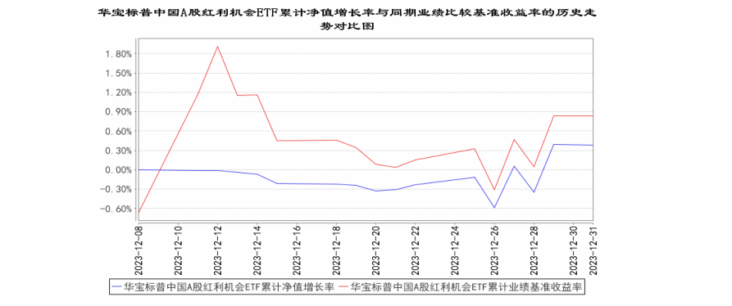

5、主要逻辑
标普红利ETF相较于其他红利ETF的特点在于标的指数的样本条件对应盈利要求更高，故标的的基本面更佳，价值属性更强。在市场风偏更低的时候，可能更青睐标普红利ETF.

5.5港股通红利ETF

1、基础情况
基金全称 | 华泰柏瑞中证港股通高股息投资交易型开放式指数证券投资基金(QDII)
基金简称 | 港股通红利ETF | 基金代码 |  |  | 513530
基金管理人 | 华泰柏瑞基金管理有限公司 | 基金经理 |  | 胡洁
标的指数 | 中证港股通高股息投资指数 | 指数代码 |  | 930914.CSI
费率结构 | 管理费率 | 0.50%
 | 托管费率 | 0.10%
 | 认购费率 | 认购金额:M | 费率
 |  | M<100万 | 0.50%
 |  | 100万≤M<300万 | 0.30%
 |  | 300万≤M<500万 | 0.10%
 |  | M>100万 | 1000元/笔

2、投资策略和范围

基金投资以标的指数成份股、备选成份股为主要投资对象。主要采取完全复制法，即完全按照标的指数的成份股组成及其权重构建基金股票投资组合，并根据标的指数成份股及其权重的变动进行相应调整：当标的指数进行定期调整、指数样本空间或者编制规则变更时，本基金将根据标的指数的编制规则及调整公告，及时进行投资组合的优化调整，尽量降低跟踪误差，力争将日均跟踪偏离度控制在 0.35%以内，年化跟踪误差控制在 4%以内。

3、仓位配置

行业 |  |  | 个股
行业名称 | 持仓市值(万) | 占基金净值比(%) | 简称 | 持仓市值(万) | 占基金净值比(%)
金融 | 3,910.12 | 30.92 | 东方海外国际 | 1,337.77 | 10.58
工业 | 2,483.72 | 19.64 | 中国神华 | 615.06 | 4.86
原材料 | 2,047.58 | 16.19 | 海丰国际 | 589.87 | 4.66
能源 | 1,282.73 | 10.14 | 太平洋航运 | 556.09 | 4.4
通信服务 | 1,036.71 | 8.2 | 中国石油化工股份 | 491.94 | 3.89
房地产 | 1,018.94 | 8.06 | 中信银行 | 435.36 | 3.44
公用事业 | 638.03 | 5.05 | 中国石油股份 | 414.48 | 3.28
合计 | 12417.84 | 98.19 | 中国银行 | 406.90 | 3.22
 |  |  | 中国宏桥 | 405.33 | 3.21
 |  |  | 兖矿能源 | 403.42 | 3.19
 |  |  | 合计 | 5,656.20 | 44.73

4、业绩比较基准与表现
业绩比较基准为中证港股通高股息投资指数。该指数样本空间为中证香港 300 指数样本中符合港股通条件的证券且过去三年连续现金分红，每年现金股息率均大于 0 的证券。剔除样本空间内过去一年日均成交金额低于 5000 万港元的证券，对样本空间内剩余证券，计算其过去三年的平均现金股息率并由高到低排名，选取排名前 30 的证券作为指数样本，每年调整一次指数样本。
从业绩表现来看，在港股表现不佳的情况下，港股通红利基金表现出良好的超额收益
阶段 | 净值增长率 | 业绩比较基准收益率 | 超额收益
过去三个月 | -2.30% | -3.53% | 1.23%
过去六个月 | -2.06% | -4.99% | 2.93%
过去一年 | 7.14% | -0.33% | 7.47%
自基金合同生效起至今 | 10.99% | -4.47% | 15.46%

5、主要逻辑
在A股市场红利拥挤度较高、估值较高，没有投资机会，同时港股通红利ETF没有产生高溢价时。港股市场与中国宏观经济关联较高，与A股走势接近，且估值明显低于A股，港股通红利ETF可作为补充配置。

六、交易策略

6.1投资收益
投资于红利ETF，我们可以获得两种收益，一是分红， 二是波动收益。我们选出来的5只ETF上市时间较短，红利低波100ETF上市后未有分红，中证红利ETF在上市后连续3年股息率超过4%。
代码 | 名称 | 2020年 | 2021年 | 2022年
515100 | 红利低波100ETF | 0.00% | 0.00% | 0.00%
515080 | 中证红利ETF | 5.34% | 4.23% | 4.21%

波动收益通过日常交易实现，鉴于ETF是一揽子股票，波动较个股相对平缓，波动区间较窄，赔率较小。我们拟通过更高频的交易，提高资金周转速率，获取更高的收益。

6.2择时
对于ETF的择时，关注市场风格的变化、红利的拥挤度，以及关注红利的行业的估值，在估值与拥挤度都处于低位时，是最好的参与时机。当前红利资产拥挤度较高，但估值还处于低位，红利资产仍具有长期投资价值。

1、拥挤度
根据我们对比，兴业证券根据量（成交额分位/换手率分位）和价（30 日均线上数量占比分位/创 60 日新高数量占比分位）等多维度指标等权构建了红利低波拥挤度指标，该指标较为高频，能够比较真实的反应当下红利拥挤度，所以我们可以持续关注兴业证券的指标从而跟踪红利ETF的拥挤度。截至2024年1月，红利低波、中证红利指数的拥挤度已升至均值1倍标准差上方较高区间，拥挤度较高。
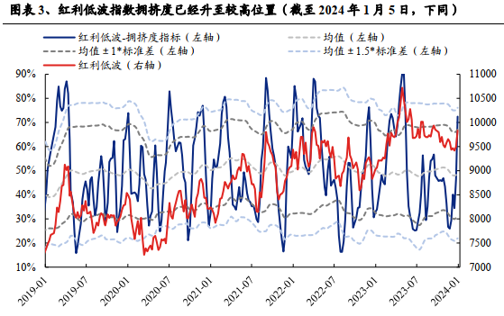
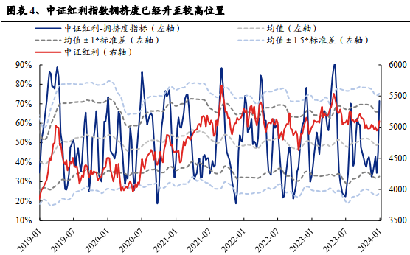

2、估值
截至2024年2月29日，中证红利指数PB 10年估值百分位为21.91%、PE 10年百分位为34.74%，估值仍处于历史低位。
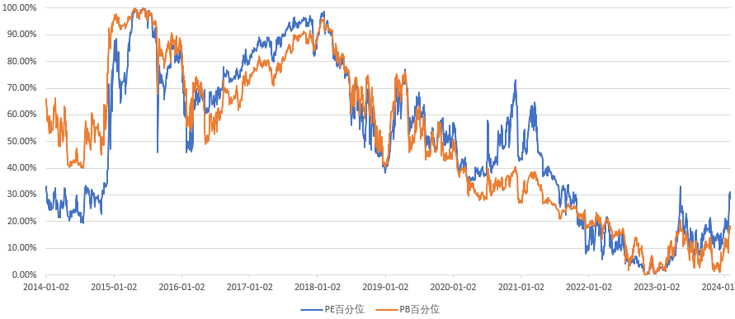

6.3仓位管理
本项目总仓位500万元，即投资于红利策略ETF的总金额不超过500万元。为降低单一持仓风险，单只ETF投资金额不超过200万元。根据上升布局思路，在宏观经济低迷、市场风格偏价值、无风险利率下行的周期内加大对红利ETF的配置；根据不同的市场风格、环境，对组合内5只ETF仓位进行调整，适配市场节奏、把握市场热点。

6.4交易操作
在红利资产的参与周期内，可以根据MACD、SKDJ等多个指标指导交易操作，主要关注日线级别或者更短线的指标变动，多种指标结合判断，进行波段操作，以提升交易频次，获取更高的收益。
以红利ETF（510880）为例，在2023年5月9日，MACD指标红柱缩短，SKDJ指标K线下穿D线，此时应做减仓处理；在2024年1月24日，MACD指标绿柱缩短，SKDJ指标K线商穿D线，此时可进行加仓。
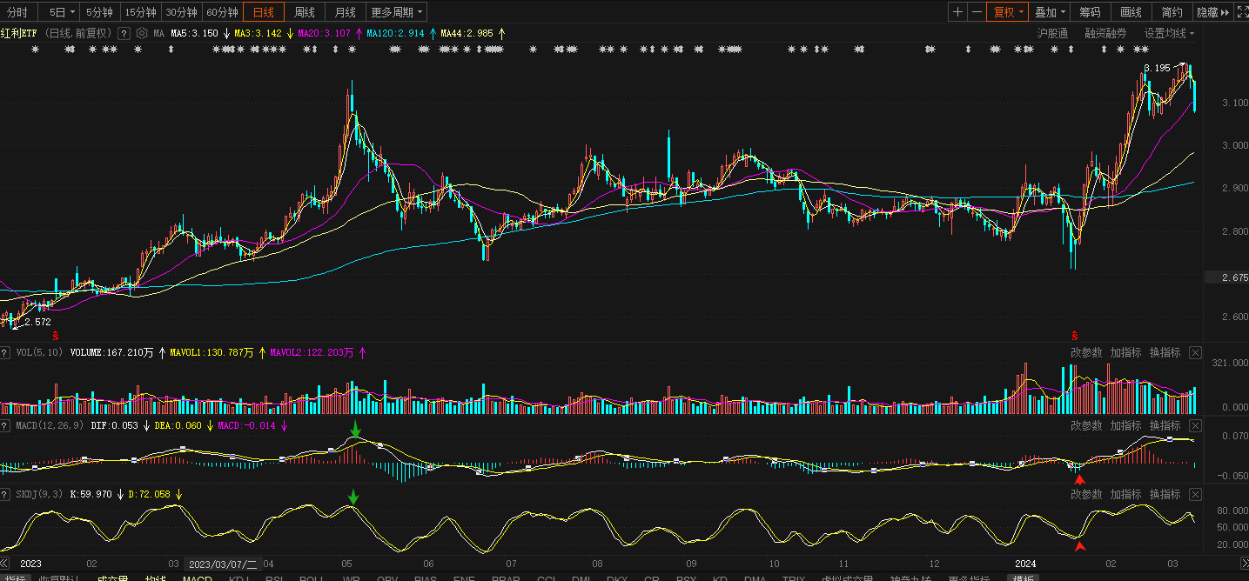

6.4交易团队
红利ETF组合交易小组成员为吴剑、涂钰林、熊鑫。

七、风险
1、系统性风险
2、操作风险

